Инструкция для сравнения полученных данных при загрузке биржевых файлов разными способами
Для сравнения записей репликации, полученных в разных базах старым и новым способами загрузки необходимо:
- Настроить новые пользовательские модули (см. стр. 1).
- Сохранить записи репликации в файл (см. стр. 3).
- Загрузить данные из XML-файлов импорта для дальнейшей сверки (см. стр. 5).
- Сформировать отчет сверки данных записей репликации при импорте с использованием старого и нового источников (см. стр. 5).
Поскольку стандартная процедура сверки предназначена для сравнения записей репликации, то сравнение полученных данных по котировкам ц/б из файла SEM21 осуществляется путем сверки отчета (см. стр. 6).

Настройка пользовательских модулей
Создайте новые пользовательские модули в подсистеме "Шлюз":
- "Выгрузка данных по файлам для сравнения".
- "Загрузка данных из файлов для сравнения".
- "Сравнение данных записей репликации".
Для этого перейдите в подсистему "Сервис ГКБО" в список пользовательских модулей (ПАРАМЕТРЫ\Модули пользователей\Ь "Шлюз") и нажмите клавишу [F9]. В предоставленной форме укажите следующие параметры:
- Для модуля "Выгрузка данных по файлам для сравнения":
- Макрос – GTUnloadingXML.mac.
- Характеристика – "Выгрузка данных по файлам для сравнения".
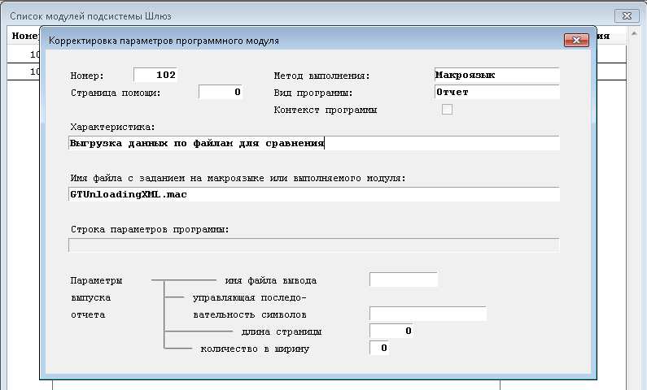
- Для модуля "Загрузка данных из файлов для сравнения":
- Макрос – GTLoadingXML.mac.
- Характеристика – "Загрузка данных из файлов для сравнения".
- Вид программы – Отчет.
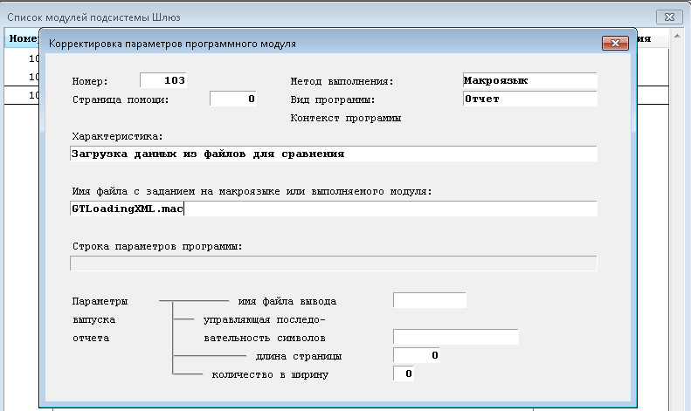
- Для модуля "Сравнение данных записей репликации":
- Макрос – GTComparisonReport.mac.
- Характеристика – "Сравнение данных записей репликации".
- Вид программы – Отчет.
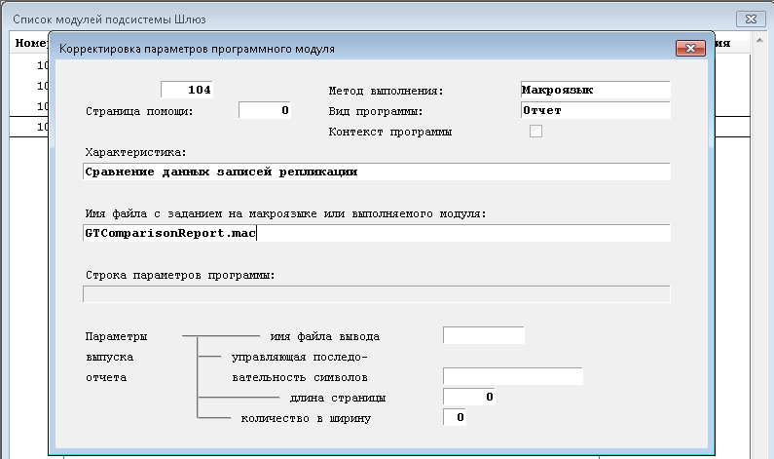
Добавьте пользователю, который будет выгружать данные, новые пункты меню с созданными выше модулями:
- Перейдите в список работающих пользователей подсистемы "Сервис ГКБО" (ПАРАМЕТРЫ\Пользователи системы\Работающие пользователи).
- Нажмите клавишу [F11] и в списке подсистем выберите "Ь "Шлюз".
- Для добавления пункта меню нажмите клавишу [F9]. В предоставленной форме:
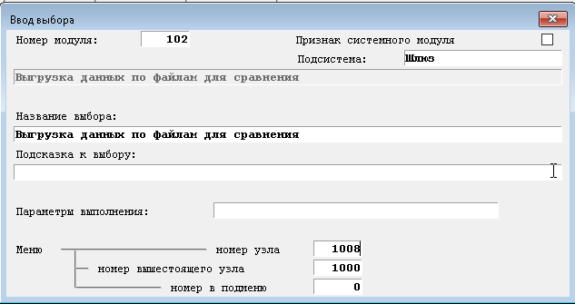
- Снимите признак системного модуля.
- Укажите номер модуля, который задали при создании, наименование пункта меню и номера узла и вышестоящего филиала.
- Сохраните введенный пункт меню по клавише [F9].

Сохранение записей репликации в файл
В любое время после загрузки записей репликации перейдите в пункт меню "Выгрузка данных по файлам для сравнения" подсистемы "Шлюз". В предоставленной на экран форме выберите:
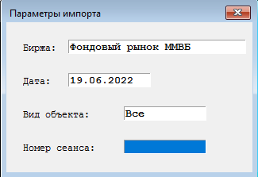
- Биржу, для которой будут выгружаться записи репликации. Биржу можно выбрать из вызванного по клавише [F3] списка, содержащего значения:
- Фондовый рынок ММВБ.
- Фондовый рынок ПАО СПБ.
- Валютный рынок ММВБ.
- Срочный рынок ММВБ.
- Дату, за которую будут выгружаться записи репликации. Дату можно выбрать из календаря, вызванного по клавише [F3], либо отредактировать вручную.
- Вид объектов (заявки, сделки, клиринг, нетто-ТО, КСУ или все) из списка, вызванного по клавише [F3].
- Номер сеанса импорта. Можно выбрать из вызванного по клавише [F3] списка сеансов загрузки данных.
Для запуска формирования файла нажмите [F9].
В процессе работы сначала будет отображаться "мертвый" индикатор работы ХП, а затем – индикатор сохранения файла на диск.
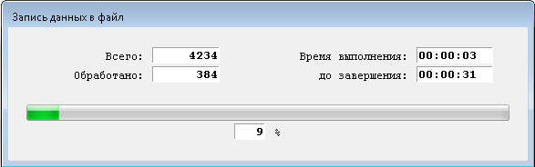
По результатам работы на экран предоставляется сообщение:
или
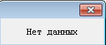
Созданные файлы следует поместить в архив и отправить на сравнение.

Загрузка данных из XML-файлов импорта для дальнейшей сверки
Для загрузки данных для сравнения перейдите в пункт меню "Загрузка данных из файлов для сравнения" подсистемы "Шлюз". Далее выберите xml-файл, полученный по результатам работы процедуры выгрузки данных для сравнения (см. стр. 3) и нажмите "Выбор".
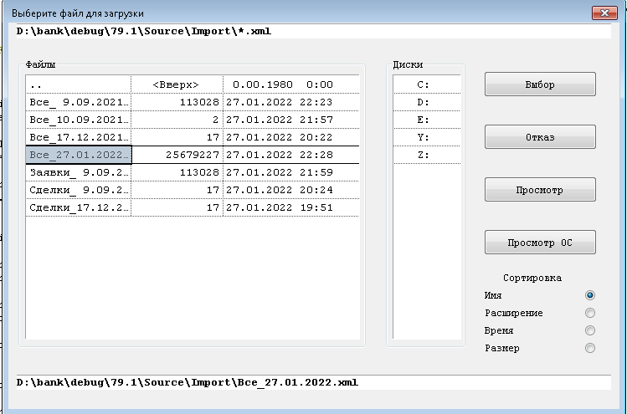

Сверка данных записей репликации при импорте с использованием старого источника и нового
Перейдите в пункт меню "Сравнение данных записей репликации" подсистемы "Шлюз" для выполнения процедуры сравнения следующих источников:
- старого источника "SRC-12" и нового "Шлюз PAYMENTS" (для фондового рынка ММВБ);
- старого источника "SRC-27"и нового "ПАО СПБ, Шлюз PAYMENTS" (для фондового рынка СПБ);
- старого источника "SRC-18" и нового "ММВБ_ВР, Шлюз Payments" (для валютного рынка ММВБ);
- старого источника "SRC-19" и нового "MOEX_Срочный рынок, Шлюз PAYMENTS " (для срочного рынка ММВБ).
В предоставленной форме укажите те же параметры, что и в процедуре выгрузки данных для сравнения (см. стр. 3), по результатам которой был получен загруженный xml-файл.
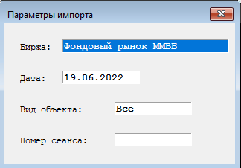
Нажмите клавишу [F9].

Сверка данных по полученным котировкам ц/б из файлов SEM21 и SBP21
Для сравнения результатов загрузки котировок ц/б из файла старым и новым способом через Payments необходимо выполнить следующие действия:
- Установите значение "YES" для настройки реестра SECUR\ОТЛАДКА ЗАГРУЗКИ КОТИРОВОК.
- Установите значение "NO" настройке реестра SECUR\ИСП. PAYMENTS ПРИ ИМП. ММВБ Ч.2 и загрузите имеющийся файл SEM21 старым способом, сохраните полученный отчёт.
- Установите значение "NO" настройке реестра SECUR\ ИСП. PAYMENTS ПРИ ИМП. СПБ Ч.2 и загрузите имеющийся файл SPB21 старым способом, сохраните полученный отчёт.

- Выполните скрипт очистки на текущую системную дату (заменив значение "15.05.2023" на соответствующее).
Скрипт очистки при загрузке файла SEM21:
DECLARE
v_Date DATE := TO_DATE('15.05.2023','DD.MM.YYYY'); --Системная дата загрузки
v_RateHist dratehist_dbt%ROWTYPE;
BEGIN
FOR rec
IN (SELECT *
FROM dratedef_dbt
WHERE t_InputDate = v_Date
AND t_IsManualInput <> 'X')
LOOP
BEGIN
SELECT *
INTO v_RateHist
FROM dratehist_dbt h
WHERE h.t_RateID = rec.t_RateID
AND h.t_SinceDate = (SELECT MAX(h1.t_SinceDate)
FROM dratehist_dbt h1
WHERE h1.t_RateID = rec.t_RateID);
EXCEPTION
WHEN NO_DATA_FOUND
THEN
DELETE FROM dratedef_dbt
WHERE t_RateID = rec.t_RateID;
CONTINUE;
END;

UPDATE dratedef_dbt
SET t_IsInverse = v_RateHist.t_IsInverse,
t_Rate = v_RateHist.t_Rate,
t_Scale = v_RateHist.t_Scale,
t_Point = v_RateHist.t_Point,
t_InputDate = v_RateHist.t_InputDate,
t_InputTime = v_RateHist.t_InputTime,
t_Oper = v_RateHist.t_Oper,
t_SinceDate = v_RateHist.t_SinceDate,
t_IsManualInput = v_RateHist.t_IsManualInput
WHERE t_RateID = rec.t_RateID;

DELETE FROM dratehist_dbt
WHERE t_RateID = v_RateHist.t_RateID
AND t_SinceDate = v_RateHist.t_SinceDate;
END LOOP;

DELETE FROM dratehist_dbt
WHERE t_InputDate = v_Date
AND t_IsManualInput <> 'X';
END;
/

COMMIT;
Скрипт очистки при загрузке файла SPB21:
DECLARE
v_Date DATE := TO_DATE('15.05.2023','DD.MM.YYYY'); --Системная дата загрузки
v_RateHist dratehist_dbt%ROWTYPE;
BEGIN
DELETE FROM dratehist_dbt
WHERE t_InputDate = v_Date
AND t_IsManualInput <> 'X';

FOR rec
IN (SELECT *
FROM dratedef_dbt
WHERE t_InputDate = v_Date
AND t_IsManualInput <> 'X')
LOOP
BEGIN
SELECT *
INTO v_RateHist
FROM dratehist_dbt h
WHERE h.t_RateID = rec.t_RateID
AND h.t_SinceDate = (SELECT MAX(h1.t_SinceDate)
FROM dratehist_dbt h1
WHERE h1.t_RateID = rec.t_RateID);
EXCEPTION
WHEN NO_DATA_FOUND
THEN
DELETE FROM dratedef_dbt
WHERE t_RateID = rec.t_RateID;
CONTINUE;
END;

UPDATE dratedef_dbt
SET t_IsInverse = v_RateHist.t_IsInverse,
t_Rate = v_RateHist.t_Rate,
t_Scale = v_RateHist.t_Scale,
t_Point = v_RateHist.t_Point,
t_InputDate = v_RateHist.t_InputDate,
t_InputTime = v_RateHist.t_InputTime,
t_Oper = v_RateHist.t_Oper,
t_SinceDate = v_RateHist.t_SinceDate,
t_IsManualInput = v_RateHist.t_IsManualInput
WHERE t_RateID = rec.t_RateID;

DELETE FROM dratehist_dbt
WHERE t_RateID = v_RateHist.t_RateID
AND t_SinceDate = v_RateHist.t_SinceDate;
END LOOP;
END;
/

COMMIT;
- Установите значение "YES" настройке реестра SECUR\ИСП. PAYMENTS ПРИ ИМП. ММВБ Ч.2 и загрузите имеющийся файл SEM21 новым способом, сохраните полученный отчет.
- Установите значение "YES" настройке реестра SECUR\ ИСП. PAYMENTS ПРИ ИМП. СПБ Ч.2 и загрузите имеющийся файл SPB21 новым способом, сохраните полученный отчет.
- Сравните полученные файлы средствами MS Excel:
- Создайте новую вкладку "Лист1" в одном из отчётов.
- Перенесите содержимое второго отчёта на эту вкладку: установите курсор на верхнюю левую ячейку А1 второго отчёта, нажмите клавишу [Ctrl+Shift+End], чтобы расширить выделение до последней использованной ячейки, скопируйте выделение с помощью клавиши [Ctrl+C], далее установите курсор на верхнюю левую ячейку А1 вкладки "Лист1" первого отчёта и нажмите клавишу [Ctrl+V]. После этого второй отчёт можно закрывать во избежание путаницы.
- Зайдите на вкладку "Котировки" полученного отчёта, установите курсор на ячейку A6 (верхняя левая ячейка, где начинаются табличные данные) и нажмите клавишу [Ctrl+Shift+End].
- На вкладке "Главная" перейдите в пункт "Условное форматирование\Создать правило…". Выбирите тип правила "Использовать формулу для определения форматируемых ячеек" и задайте следующую формулу: =A6<>Лист1!A6. Затем нажмите "Формат…\Заливка" и выберите любой цвет, дважды нажмите "Ок".
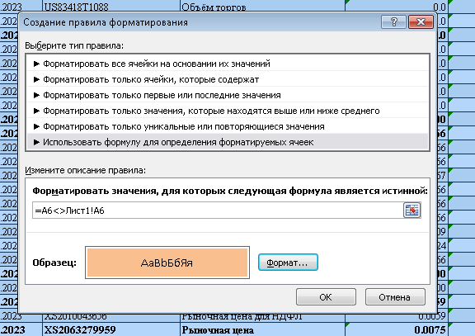
- По результатам проделанных манипуляций ячейки, отличные от ячеек на Листе 1 должны окраситься в выбранный цвет.
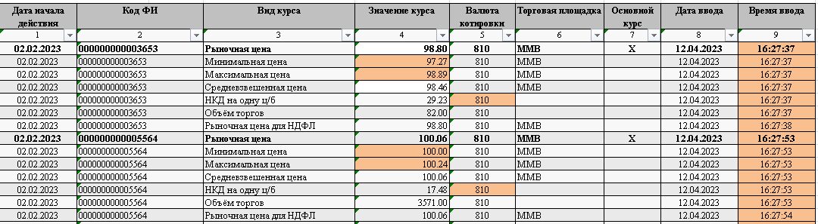
Отсутствие окрашенных ячеек во всех столбцах, кроме технических "Дата ввода" и "Время ввода", говорит о полной идентичности полученных разными способами данных.

